1.pielikums
Ministru kabineta
2013.gada 19.marta
noteikumiem Nr.154

Daugavpils pilsētas administratīvās teritorijas robežas apraksts

2012.gada 1.oktobris
(robežas apraksta sagatavošanas datums)

Nr.  p.k. | Tās zemes vienības kadastra apzīmējums, pa kuru noteikta administratīvās teritorijas robeža | Robežojošās administratīvās teritorijas nosaukums
 | 05000401502 | Daugavpils novads
 | 05000401405 | Daugavpils novads
 | 05000400112 | Daugavpils novads
 | 05000400212 | Daugavpils novads
 | 05000400213 | Daugavpils novads
 | 05000370527 | Daugavpils novads
 | 05000370518 | Daugavpils novads
 | 05000370528 | Daugavpils novads
 | 05000370524 | Daugavpils novads
 | 05000370529 | Daugavpils novads
 | 05000373240 | Daugavpils novads
 | 05000373245 | Daugavpils novads
 | 05000373247 | Daugavpils novads
 | 05000373246 | Daugavpils novads
 | 05000373247 | Daugavpils novads
 | 05000373101 | Daugavpils novads
 | 05000372706 | Daugavpils novads
 | 05000372721 | Daugavpils novads
 | 05000372723 | Daugavpils novads
 | 05000370908 | Daugavpils novads
 | 05000370758 | Daugavpils novads
 | 05000082915 | Daugavpils novads
 | 05000082916 | Daugavpils novads
 | 05000082920 | Daugavpils novads
 | 05000082921 | Daugavpils novads
 | 05000082964 | Daugavpils novads
 | 05000082906 | Daugavpils novads
 | 05000080026 | Daugavpils novads
 | 05000082631 | Daugavpils novads
 | 05000082803 | Daugavpils novads
 | 05000082805 | Daugavpils novads
 | 05000080620 | Daugavpils novads
 | 05000083201 | Daugavpils novads
 | 05000300302 | Daugavpils novads
 | 05000322101 | Daugavpils novads
 | 05000322002 | Daugavpils novads
 | 05000322001 | Daugavpils novads
 | 05000321701 | Daugavpils novads
 | 05000321703 | Daugavpils novads
 | 05000320914 | Daugavpils novads
 | 05000320921 | Daugavpils novads
 | 05000320215 | Daugavpils novads
 | 05000310303 | Daugavpils novads
 | 05000310823 | Daugavpils novads
 | 05000470101 | Daugavpils novads
 | 05000270702 | Daugavpils novads
 | 05000270615 | Daugavpils novads
 | 05000270614 | Daugavpils novads
 | 05000270606 | Daugavpils novads
 | 05000270616 | Daugavpils novads
 | 05000260102 | Daugavpils novads
 | 05000260103 | Daugavpils novads
 | 05000260104 | Daugavpils novads
 | 05000260131 | Daugavpils novads
 | 05000260106 | Daugavpils novads
 | 05000260203 | Daugavpils novads
 | 05000033702 | Daugavpils novads
 | 05000240101 | Daugavpils novads
 | 05000240102 | Daugavpils novads
 | 05000240601 | Daugavpils novads
 | 05000230301 | Daugavpils novads
 | 05000220702 | Daugavpils novads
 | 05000220501 | Daugavpils novads
 | 05000221201 | Daugavpils novads
 | 05000221202 | Daugavpils novads
 | 05000221501 | Daugavpils novads
 | 05000221701 | Daugavpils novads
 | 05000222179 | Daugavpils novads
 | 05000222201 | Daugavpils novads
 | 05000221810 | Daugavpils novads
 | 05000490101 | Daugavpils novads
 | 05000510102 | Daugavpils novads
 | 05000510103 | Daugavpils novads
 | 05000510104 | Daugavpils novads
 | 05000510105 | Daugavpils novads
 | 05000510104 | Daugavpils novads
 | 05000510106 | Daugavpils novads
 | 05000510107 | Daugavpils novads
 | 05000510104 | Daugavpils novads
 | 05000510101 | Daugavpils novads
 | 05000490101 | Daugavpils novads
 | 05000182820 | Daugavpils novads
 | 05000182816 | Daugavpils novads
 | 05000182817 | Daugavpils novads
 | 05000183004 | Daugavpils novads
 | 05000183012 | Daugavpils novads
 | 05000183013 | Daugavpils novads
 | 05000183010 | Daugavpils novads
 | 05000180519 | Daugavpils novads
 | 05000183205 | Daugavpils novads
 | 05000183210 | Daugavpils novads
 | 05000182909 | Daugavpils novads
 | 05000182910 | Daugavpils novads
 | 05000182908 | Daugavpils novads
 | 05000182711 | Daugavpils novads
 | 05000182708 | Daugavpils novads
 | 05000182517 | Daugavpils novads
 | 05000182510 | Daugavpils novads
 | 05000182508 | Daugavpils novads
 | 05000182225 | Daugavpils novads
 | 05000181225 | Daugavpils novads
 | 05000173103 | Daugavpils novads
 | 05000173207 | Daugavpils novads
 | 05000173208 | Daugavpils novads
 | 05000173214 | Daugavpils novads
 | 05000173310 | Daugavpils novads
 | 05000173306 | Daugavpils novads
 | 05000173307 | Daugavpils novads
 | 05000173306 | Daugavpils novads
 | 05000173402 | Daugavpils novads
 | 05000171801 | Daugavpils novads
 | 05000170115 | Daugavpils novads
 | 05000172906 | Daugavpils novads
 | 05000170122 | Daugavpils novads
 | 05000172910 | Daugavpils novads
 | 05000173010 | Daugavpils novads
 | 05000173014 | Daugavpils novads
 | 05000173021 | Daugavpils novads
 | 05000173022 | Daugavpils novads
 | 05000172805 | Daugavpils novads
 | 05000172811 | Daugavpils novads
 | 05000172804 | Daugavpils novads
 | 05000172807 | Daugavpils novads
 | 05000172809 | Daugavpils novads
 | 05000172810 | Daugavpils novads
 | 05000172302 | Daugavpils novads
 | 05000172301 | Daugavpils novads
 | 05000156808 | Daugavpils novads
 | 05000156705 | Daugavpils novads
 | 05000156708 | Daugavpils novads
 | 05000156601 | Daugavpils novads
 | 05000156603 | Daugavpils novads
 | 05000155806 | Daugavpils novads
 | 05000156508 | Daugavpils novads
 | 05000155503 | Daugavpils novads
 | 05000157012 | Daugavpils novads
 | 05000157008 | Daugavpils novads
 | 05000141221 | Daugavpils novads
 | 05000141501 | Daugavpils novads
 | 05000140002 | Daugavpils novads
 | 05000141504 | Daugavpils novads
 | 05000141515 | Daugavpils novads
 | 05000141514 | Daugavpils novads
 | 05000141515 | Daugavpils novads
 | 05000141618 | Daugavpils novads
 | 05000141610 | Daugavpils novads
 | 05000141615 | Daugavpils novads
 | 05000141703 | Daugavpils novads
 | 05000141704 | Daugavpils novads
 | 05000141502 | Daugavpils novads
 | 05000120703 | Daugavpils novads
 | 05000120904 | Daugavpils novads
 | 05000120703 | Daugavpils novads
 | 05000120801 | Daugavpils novads
 | 05000120701 | Daugavpils novads
 | 05000500106 | Daugavpils novads
 | 05000500101 | Daugavpils novads
 | 05000490101 | Daugavpils novads
 | 05000392703 | Daugavpils novads
 | 05000392702 | Daugavpils novads
 | 05000390603 | Daugavpils novads
 | 05000392817 | Daugavpils novads
 | 05000392804 | Daugavpils novads
 | 05000392907 | Daugavpils novads
 | 05000390502 | Daugavpils novads
 | 05000393302 | Daugavpils novads
 | 05000160106 | Daugavpils novads
 | 05000160116 | Daugavpils novads
 | 05000160105 | Daugavpils novads
 | 05000160302 | Daugavpils novads
 | 05000160303 | Daugavpils novads
 | 05000160114 | Daugavpils novads
 | 05000160301 | Daugavpils novads
 | 05000160308 | Daugavpils novads
 | 05000160307 | Daugavpils novads
 | 05000160309 | Daugavpils novads
 | 05000160304 | Daugavpils novads
 | 05000160306 | Daugavpils novads
 | 05000160305 | Daugavpils novads
 | 05000160306 | Daugavpils novads
 | 05000160304 | Daugavpils novads
 | 05000160309 | Daugavpils novads
 | 05000160301 | Daugavpils novads
 | 05000160114 | Daugavpils novads
 | 05000160401 | Daugavpils novads
 | 05000160407 | Daugavpils novads
 | 05000160506 | Daugavpils novads
 | 05000160502 | Daugavpils novads
 | 05000160505 | Daugavpils novads
 | 05000160602 | Daugavpils novads
 | 05000160201 | Daugavpils novads
 | 05000160202 | Daugavpils novads
 | 05000160601 | Daugavpils novads
 | 05000160604 | Daugavpils novads
 | 05000160601 | Daugavpils novads
 | 05000160602 | Daugavpils novads
 | 05000160505 | Daugavpils novads
 | 05000160701 | Daugavpils novads
 | 05000160702 | Daugavpils novads
 | 05000160505 | Daugavpils novads
 | 05000160107 | Daugavpils novads
 | 05000160109 | Daugavpils novads

Daugavpils pilsētas administratīvās teritorijas robežas karte

2012.gada 1.oktobris
(robežas kartes sagatavošanas datums)

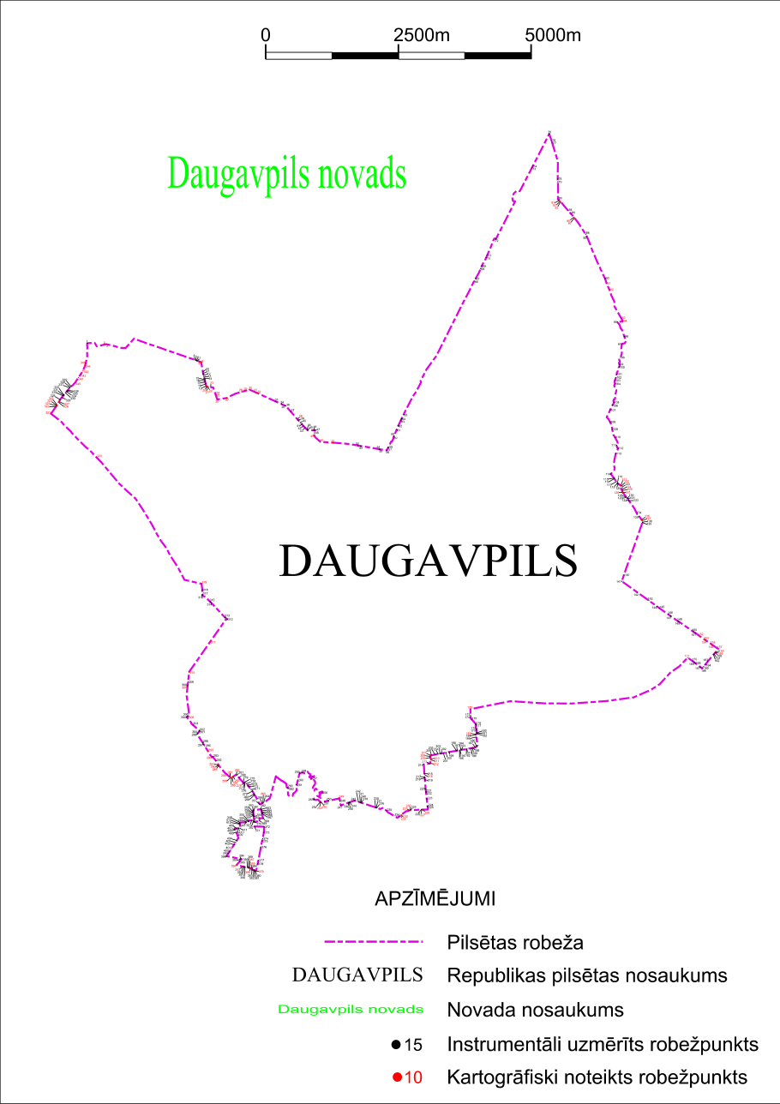

Tieslietu ministra vietā –
iekšlietu ministrs R.Kozlovskis

